|  |  |  |
| --- | --- | --- |
| **HỘI THÁNH TIN LÀNH VIỆT NAM (MN.**  CHI HỘI TÔ HIẾN THÀNH  **BAN CƠ ĐỐC GIÁO DỤC** |  | *\* Họ và tên: ________________________*  *\* Năm sinh: _________ ĐT: ___________*  *\* Lớp TCN: ________________________* |

**LỜI SỐNG HẰNG NGÀY**

**Bài số**

**40/25**

**Điểm**

⌖**Kinh Thánh: Thi Thiên 67-72.**

⌖**Thời gian:** Từ ngày 05.10.2025 – 12.10.2025

**I. Đọc Kinh Thánh***: Hãy khoanh tròn những đoạn Kinh Thánh quý vị đã đọc xong trong tuần này:*  [**Thi Thiên**](http://kinhthanh.cdnvn.com/doc-kinh-thanh/da/4?v=VI1934#1)  **67, 68, 69,** **70, 71, 72.**

**II. Thực hiện theo yêu cầu của từng câu sau và cho biết địa chỉ đầy đủ, cụ thể**:

**1****. Hoàn thành câu Kinh Thánh**:

***“***. . . . . . . . . . . . . . . . . . . . . . . . . . . . . . . . . . . . . . ***kẻ cô độc*** . . . . . . . . . . . . . . . . . . . . . . . . . . . . . . . . . . . . . . . . . . . . . . . . .

. . . . . . . . . . ***kẻ bị tù*** . . . . . . . . . . . . . . . . . . . . . . . . . . . . . . . . . . . . . . . . . . . . . . . . . . . . . . . . . . . . . . . . . . . . . . . . . . . . . . .

***kẻ phản nghịch***. . . . . . . . . . . . . . . . . . . . . . . . . . . . . . . . . . . . . . . . . . . . . . . . . . . . . ***.”*** * KT __________

**2.** **Đánh dấu** ✓ **vào ô đúng** | Ngoài sự cầu nguyện để cho Hội Thánh được phát triển, chúng ta còn phải:

❒ **a.** Nói về sự cứu rỗi và đường lối của Chúa giữa các nước trên đất;

❒ **b.** Nói về ơn phước Chúa ban cho;

❒ **c.** Nói về sự đoán xét của Chúa bởi sự công bình và ngay thẳng của Ngài;

❒ **d.** Nói về toàn dân các đầu cùng đất đều kính sợ và chúc mừng Ngài;

❒ **e.** Nói về sự thương xót và sự soi sáng của Ngài trên Hội Thánh.

* KT __________

**3. Khoanh chọn ý đúng nhất** |Chúng ta hãy lấy / dùng điều gì để tôn cao và ngợi khen Chúa?

**a.** Dâng bò đực; **b.** Sự thương xót của Chúa; **c.** Khóc và nhịn ăn;

**d.** Bài hát và sự cảm tạ. **e.** Tất cả đều đúng

* KT __________

**4. Điền vào chỗ trống** | Bậc cao nhiên dùng gì để ngợi khen/ ca tụng Chúa?

**a.** . . . . . . . . . . . . . . . . . . . . . . . . . . . . . . . . . . . . . . . . . . . . .; **b.** . . . . . . . . . . . . . . . . . . . . . . . . . . . . . . . . . . . . . . . . . . . . .;

**c.** . . . . . . . . . . . . . . . . . . . . . . . . . . . . . . . . . . . . . . . . . . . . .; **d.** . . . . . . . . . . . . . . . . . . . . . . . . . . . . . . . . . . . . . . . . . . . . .. * KT __________

**5. Khoanh chọn ý đúng nhất** |Đa-vít xin Chúa điều gì dành cho những kẻ chống nghịch và hại mạng sống của ông?

**a.** Thất bại, nhuốc nhơ; **b.** Hổ thẹn, thối lui; **c.** Nhuốc nhơ, mắc cỡ;

**d.** a&b đúng; **e.** a&b đúng.

* KT __________

**6. Điền vào chỗ trống** | Vua công bình sẽ trị vị như thế nào? *(Viết ngắn gọn)*

- *Địa điểm trị vì:* . . . . . . . . . . . . . . . . . . . . . . . . . . . . . . . . . . . . . . . . . . . . . . . . . . . . . . . . . . . . . * KT __________

- *Thời gian trị vì:* . . . . . . . . . . . . . . . . . . . . . . . . . . . . . . . . . . . . . . . . . . . . . . . . . . . . . . . . . . . . . * KT __________

- *Phương cách trị vì:* . . . . . . . . . . . . . . . . . . . . . . . . . . . . . . . . . . . . . . . . . . . . . . . . . . . . . . . . . * KT __________

- *Đem lại kết quả:* . . . . . . . . . . . . . . . . . . . . . . . . . . . . . . . . . . . . . . . . . . . . . . . . . . . . . . . . . . . . * KT __________

**7. Điền vào ô trống** *(Mỗi ô 1 từ)*| Hãy bắt chước bậc cao niên thực hiện điều này, cụm từ này được nhắc lại 3 lần trong 1 đoạn:

|  |  |  |  |  |  |  |  |  |  |  |  |  |
| --- | --- | --- | --- | --- | --- | --- | --- | --- | --- | --- | --- | --- |
| **1** | **2** | **3** | **4** | **5** | **6** | **7** | **8** | **9** | **10** | **11** | **12** |  |
|  |  |  |  |  |  |  |  |  |  |  |  | * KT __________ |

**8. Tìm và ghi lại câu Kinh Thánh** có ý tương tự như [***Giăng 2:17***](https://kinhthanh.httlvn.org/doc-kinh-thanh/gi/2?v=VI1934#17)

***“***. . . . . . . . . . . . . . . . . . . . . . . . . . . . . . . . . . . . . .. . . . . . . . . . . . . . . . . . . . . . . . . . . . . . . . . . . . . . . . . . . . . . . . . . . . . . . . . . . .

. . . . . . . . . . . . . . . . . . . . . . . . . . . . . . . . . . . . . . . . . . . . . . . . . . . . . . . . . . . . . . . . . . . . . . . . . . ***.”*** * KT __________

**9-10. Hoàn thành ô chữ: a. Hoàn thành ô chữ**

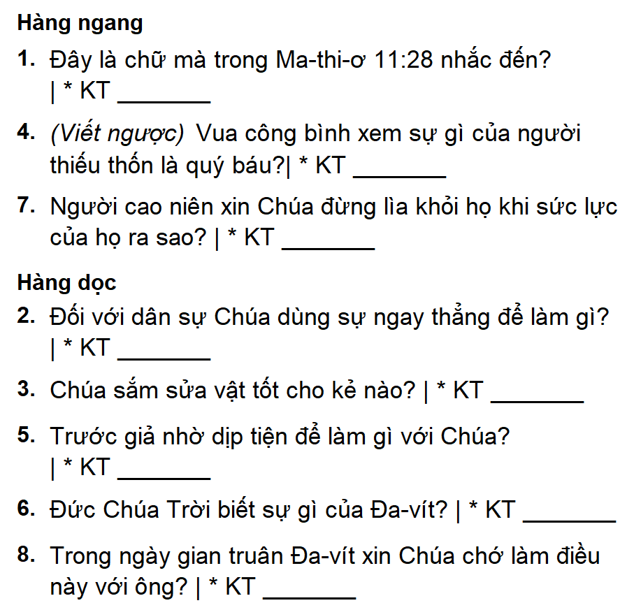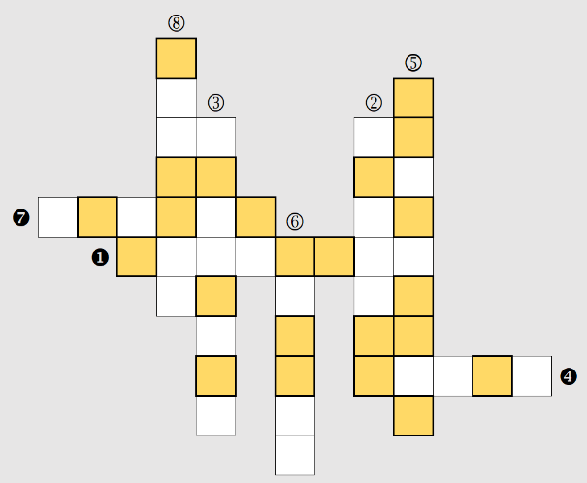

**b. Ráp nối ô chữ tô đậm và ghi lại địa chỉ câu Kinh Thánh này:** * KT __________

|  |  |  |  |  |  |  |  |  |  |  |  |  |  |  |
| --- | --- | --- | --- | --- | --- | --- | --- | --- | --- | --- | --- | --- | --- | --- |
|  |  |  |  |  |  |  |  |  |  |  |  |  |  |  |
|  |  |  |  |  |  |  |  |  |  |  |  |  |  |  |

**THÔNG BÁO**

* **Hạn nộp bài 40/25**: **12.10.2025**. Bài nộp xin bỏ vào thùng Thu bài đọc   
  Lời Sống Hằng Ngày. ***Bài nộp trễ không được tính điểm***. Không tính điểm   
  bài nộp nhiều lần hoặc làm bằng bút chì. Không được viết tắt các danh của   
  Ba Ngôi Đức Chúa Trời.
* Quý tín hữu có thể quét mã QR để tải bài làm, hoặc tải từ link:   
  <https://httltohienthanh.org/co-doc-giao-duc/loi-song-hang-ngay>
* **Nhận bài:** tại lớp Trường Chúa Nhật hoặc bàn Tiếp Tân / phòng Trường Chúa Nhật.
* Mời quý tín hữu tích cực tham gia chương trình này.

**Chương Trình *LỜI SỐNG HẰNG NGÀY***

